INSTRUCCIONES DE LLENADO

DECLARACIÓN DE EXISTENCIA DE VARIEDADES FRUTALES AL EXPENDIO

2026

Sección Control de Semillas y Plantas

División Protección Agrícola-Forestal y Semillas

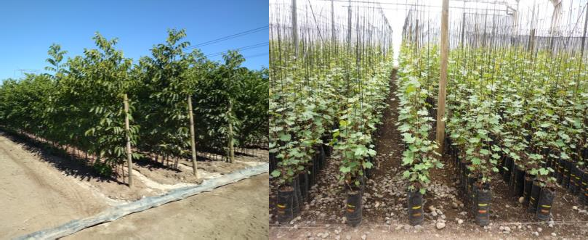
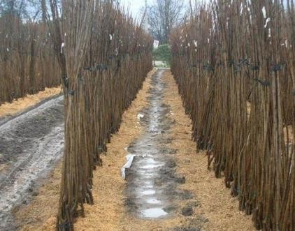

OBLIGATORIEDAD DE LA DECLARACIÓN DE VAREIDADES FRUTALES AL EXPENDIO:

La realización de la Declaración de Variedades Frutales al Expendio constituye una obligación para todos los viveros frutales que producen y comercializan plantas frutales. Esta exigencia se encuentra establecida en la Resolución Exenta N° 980/2000 del Servicio Agrícola y Ganadero.

OBJETIVO DE LA DECLARACION DE EXISTENCIA:

Establecer una Lista de las Variedades Frutales que se encuentran en el comercio y contribuir a la trazabilidad del movimiento de material de propagación en el país.

METODOLOGÍA:

La declaración deberá presentarse anualmente mediante el Formulario de Declaración de Plantas Frutales al Expendio, en formato Excel, y enviarse por correo electrónico a la oficina del SAG correspondiente a la jurisdicción del vivero, adjuntando el mismo archivo Excel debidamente completado.

El formato a utilizar deberá ser descargado manualmente desde la página web del SAG, cada vez que se realice una nueva declaración, ya que este será actualizado periódicamente. Dicho archivo se encuentra disponible en el siguiente enlace:
https://www.sag.gob.cl/ambitos-de-accion/requisitos-para-la-comercializacion-de-plantas-frutales

PLAZOS:

La declaración debe ser presentada hasta el 1º de junio para todas las especies frutales, excepto para las especies de kiwi, vides y berries (arándano, calafate, cranberry, frambuesa, frutilla, maqui, mora, murtilla, rosa mosqueta, uchuva o goldenberry), cuyo plazo máximo es el 1° de diciembre.

FORMULARIO:

El Formulario consta de 3 secciones principales:

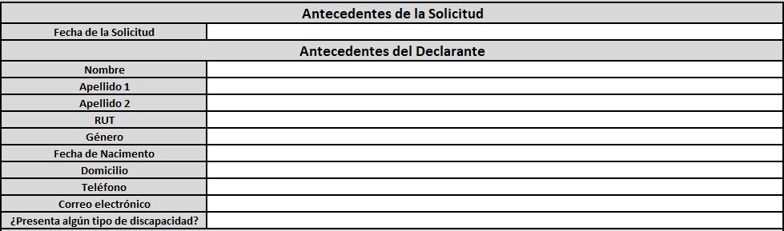
ANTECEDENTES DE LA SOLICITUD Y DEL DECLARANTE:
Antecedentes de la persona natural que realiza la declaración.
Fecha en la que se presenta la declaración al Servicio.

ANTECEDENTES DEL VIVERO:
Persona Natural o Jurídica, propietaria del vivero

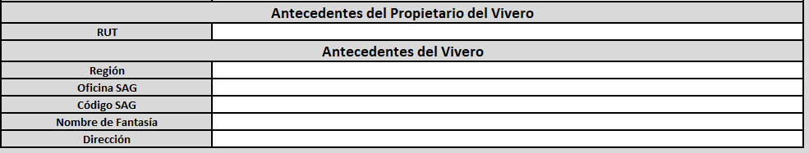
Antecedentes del vivero en donde se declararán las variedades al expendio

DECLARACIÓN DE VARIEDADES AL EXPENDIO

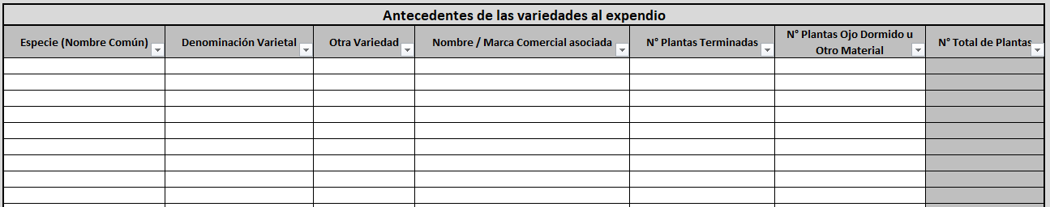

Los campos Especie y Denominación Varietal utilizan listados desplegables, con el fin de facilitar y estandarizar el ingreso de la información. Solo se considerarán válidos aquellos registros cuyos valores hayan sido seleccionados directamente desde dichos listados.

Dado que el formulario se encuentra en formato Excel, el viverista podrá utilizar tantas filas como sea necesario, según el número de variedades que declare. El archivo permite el ingreso de hasta 100 variedades. En caso de requerir declarar un número mayor, deberá generar una declaración adicional, utilizando el mismo formato.

Se recuerda que el viverista es responsable de garantizar la genuinidad de las variedades de plantas frutales que comercializa. Por lo tanto, el nombre de la variedad declarada debe consignarse obligatoriamente en el formulario.

En el caso de que la variedad se encuentre oficialmente descrita por el Servicio, es decir, que esté incluida en el Listado de Variedades Oficialmente Descrito (LVOD), esta deberá seleccionarse en el campo Denominación Varietal. En el caso de haber seleccionado una especie que posea variedades que estén incluidas en la LVOD, la celda correspondiente al campo Denominación Varietal, se tornará de color verde.

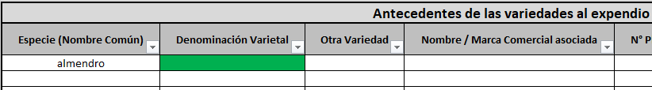

En el caso de haber seleccionado una especie que no posea variedades que estén incluidas en la LVOD, la celda correspondiente al campo Denominación Varietal, se tornará de color gris.
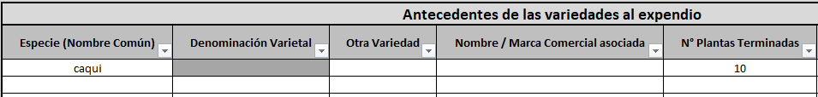

Si la variedad no se encuentra en dicho listado, deberá ingresarse en el campo Otra Variedad.}
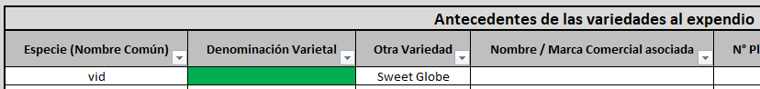

Campos a completar | Descripción de la información a completar
Especie | Corresponde al nombre común de la especie.
Denominación varietal | Corresponde a la denominación varietal, proveniente del Listado de Variedades Oficialmente Descritas por el SAG. Solamente completar si su denominación se encuentra dentro del listado.
Otra Variedad | Solamente completar si la denominación varietal asociada no se encuentra oficialmente descrita por el SAG.
Nombre Comercial  Asociado | Completar solo cuando sea un nombre diferente a la denominación varietal.
Número de plantas terminadas | Corresponde al número de plantas frutales que se encuentran listas para su comercialización, es decir, aquellas listas para ser plantadas de forma definitiva en huerto, injertada de acuerdo con los estándares de la especie y variedad.
Número de  plantas ojo  dormido u otro material de propagación | Corresponde al número de plantas frutales que se encuentren en ojo dormido, ojo vivo, in vitro, u otro material de propagación.
Número total de plantas | Corresponde a la suma entre el total de plantas terminadas y el total de plantas ojo dormido u otro material de propagación.

PUBLICACIÓN:
Se publicará el total de plantas declaradas por especie y variedad, en la página web del Servicio.

